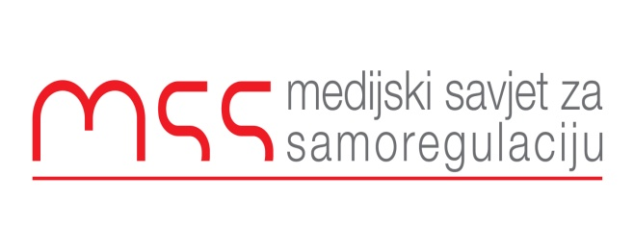
Podgorica 25.09.2022

Postupajući po žalbi CGES-a zbog kršenja više profesionalih standarda u tekstovima “Šta od javnosti krije “kredibilni menadžment CGES-a” i za koje namjene troše novac građana”, “CGES bez odgovora: Donacija od 30.000 eura za Mjesnu zajednicu Gornji Pobori ili Manastir Stanjevići” i “CGES neodgovaranje pravda tvrdnjom da su pitanja tendenciozna i maliciozna” objavljenih na portalu CDM 13.06, 05.06 i 06.06 ove godine Komisija za žalbe Medijskog savjeta za samoregulaciju, donosi sljedeće:
RJEŠENJE

Odbacuje se žalba CGES-a zbog nepotpunosti. CGES ni poslije drugog zahtjeva nije dostavio Medijskom savjetu za samoregulaciju pojašnjenje žalbe koju je dostavio, niti je precizirao na šta se konkretno žali. Zbog svega navedenoga Komisija za žalbe je odlučila da ne prihvati ovu žalbu.
Obrazloženje

Medijski Savjet za samoregulaciju je dobio žalbu od Crnogorskog Elektroprenosnog sistema AD zbog tekstova koji su objavljeni na portalu CDM, 05.06, 06.06 i 13.06 ove godine. U žalbi koju potpisuje Ivan Asanović, Izvršni director CGES-a, piše da: “U seriji tekstova portal CDM već duži vremenski period informiše crnogorsku javnost na neprimjeren način o radu Crnogorskog elektroprenosnog sistema AD, Podgorica i time narušava ugled naše kompanije kao i zaposlenih u njoj. Iznošenjem grubih neistina, poluistina i dezinformacija koje se plasiraju u zlonamjernom kontekstu bez ikakvog utemeljenja u kontinuitetu, dovode do pogrešne slike javnosti o radu naše kompanije.”
“Ovakvih primjera ima dosta koji svjedoče svemu što je navedeno u ovom dopisu. Stoga Vas molimo da reagujete i ukažete ovim medijima, da shodno Zakonu o medijima, istinitom i tačnom informisanju crnogorske javnosti, da svoj posao vrše na profesionalan način i u skladu s novinarskom etikom” stoji na kraju ove žalbe.

CGES u žalbi navodi da su im sporni tekstovi “Šta od javnosti krije “kredibilni menadžment CGES-a” i za koje namjene troše novac građana”, “CGES bez odgovora: Donacija od 30.000 eura za Mjesnu zajednicu Gornji Pobori ili Manastir Stanjevići” i “CGES neodgovaranje pravda tvrdnjom da su pitanja tendenciozna i maliciozna” objavljeni na portalu CDM 13.06, 05.06 i 06.06 ove godine.

Uvidom u same tekstove Komisija za žalbe nije mogla da utvrdi šta je sporno u navedenim tekstovima pa smo tražili od CGES-a pojašnjenje žalbe, kao i objašnjenje na šta se odnose tvrdnje da se radi o iznošenju grubih neistina, poluistina i dezinformacija koje se plasiraju u zlonamjernom kontekstu bez ikakvog utemeljenja u kontinuitetu, što dovodi do pogrešne slike javnosti o radu naše kompanije.

Kako ni iz drugog pokušaja nismo dobili pojašnjenje navedenih kvalifikacija na račun pisanja portala CDM Komisija za žalbe je odlučila da ovu žalbu odbaci zbog nepotpunosti.

Komisija za monitoring i žalbe

Aneta Spajić
Sonja Drobac
Danilo Burzan
Branko Vojičić
RankoVujović

